В НАШЕМ ДЕТСКОМ САДУ ПРОШЕЛ КОНКУРС СРЕДИ ГРУПП НА ЛУЧШИЙ ОГОРОД НА ОКОШКЕ. ВСЕ ВОСПИТАТЕЛИ ПРИНЯЛИ АКТИВНОЕ УЧАСТИЕ, ТАКЖЕ ОКАЗЫВАЛИ ПОМОЩЬ РОДИТЕЛИ В ПРИОБРЕТЕНИИ СЕМЯН И ИЗГОТОВЛЕНИИ ПОДЕЛОК.

1 МЛАДШАЯ ГРУППА
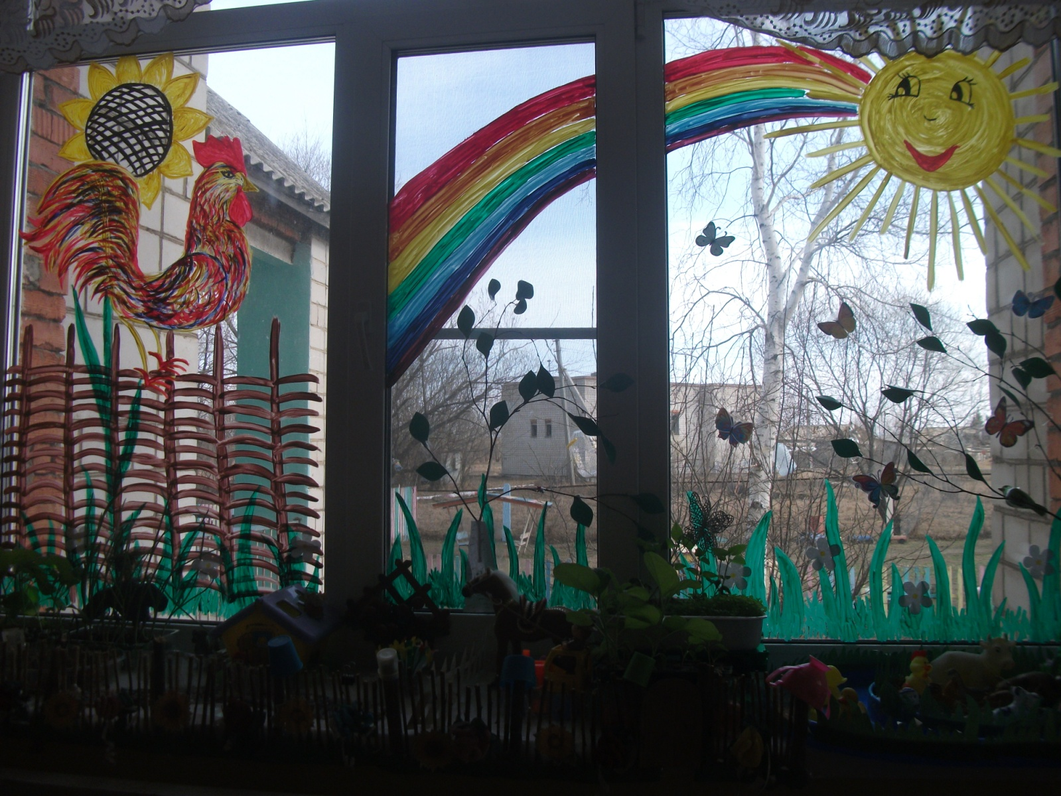
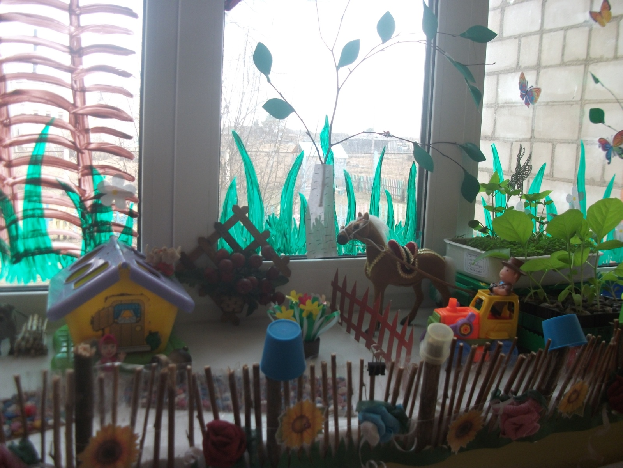
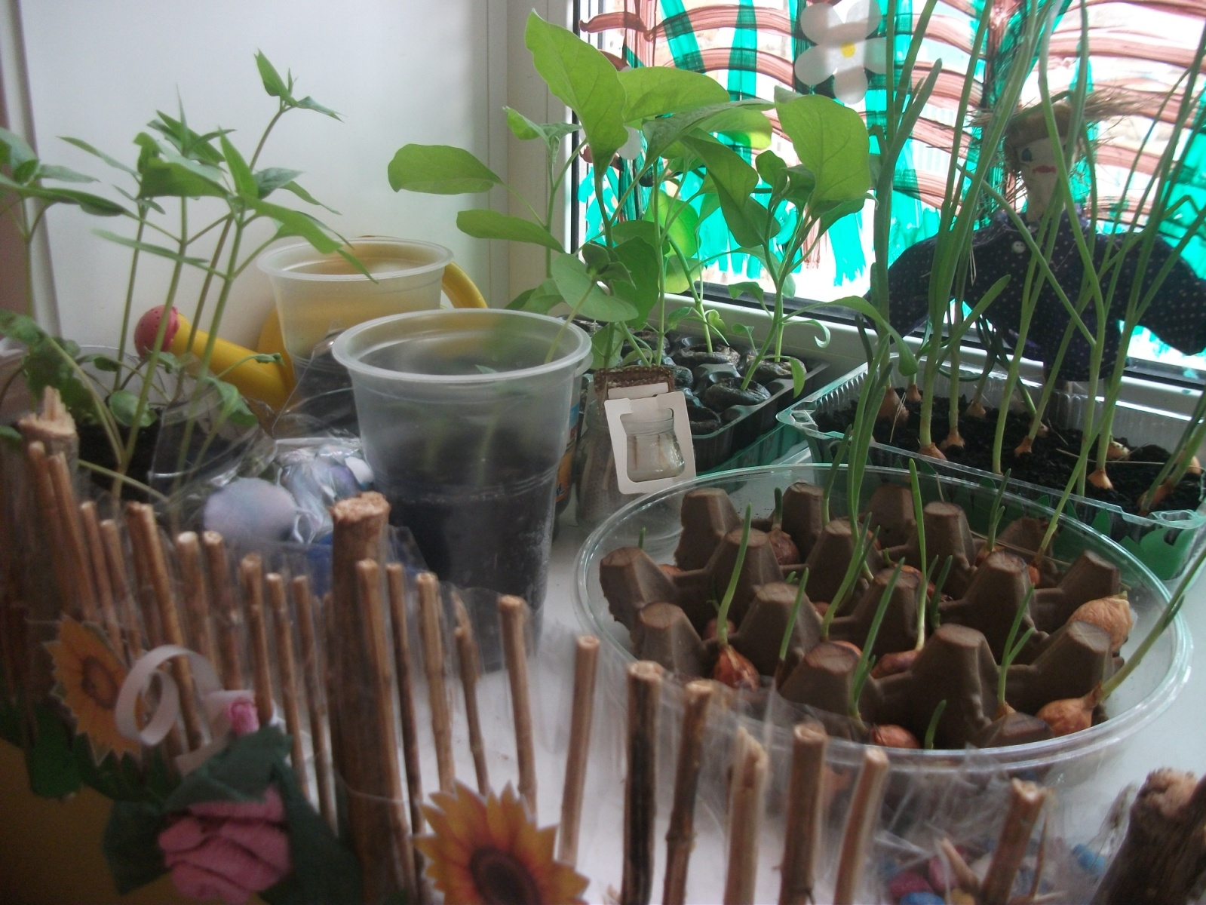

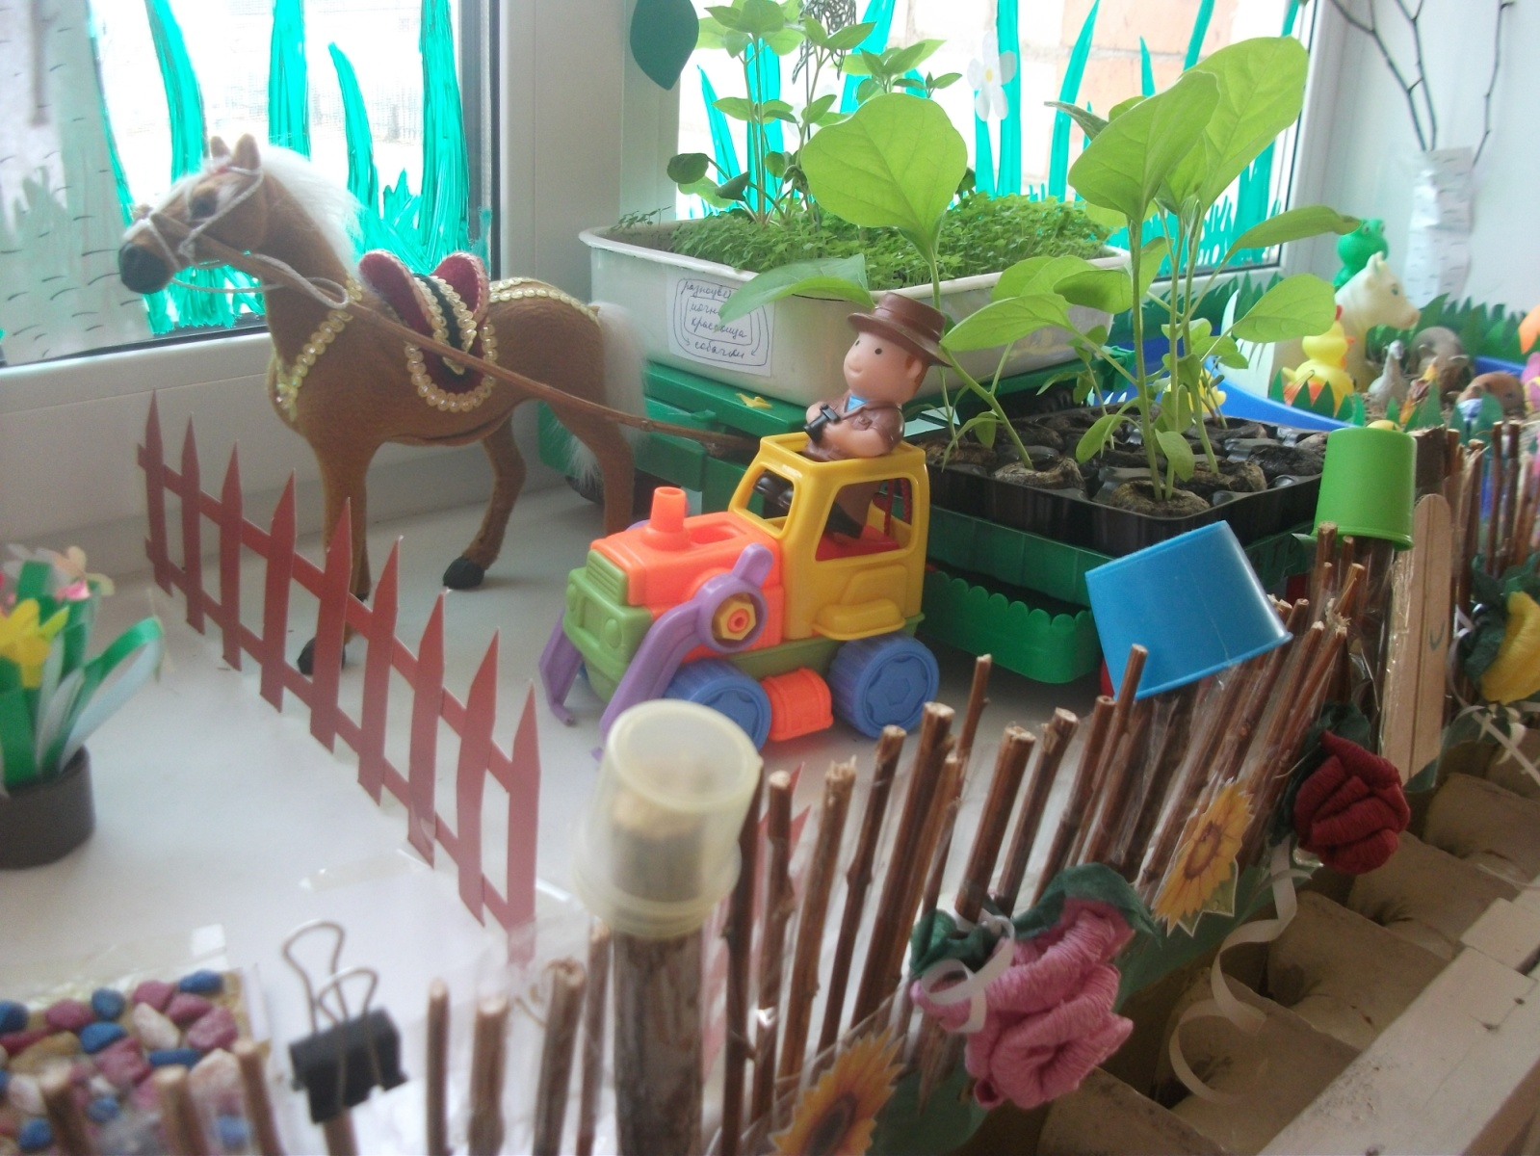

2 МЛАДШАЯ ГРУППА
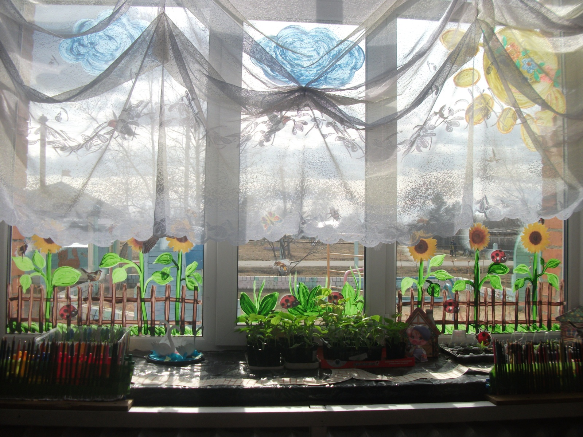
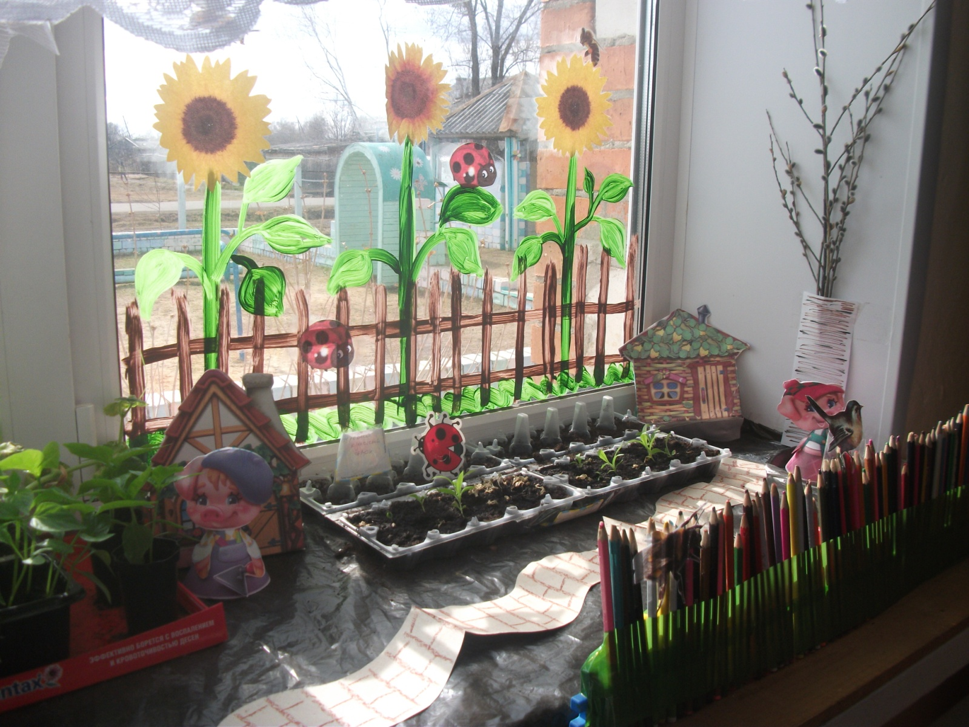
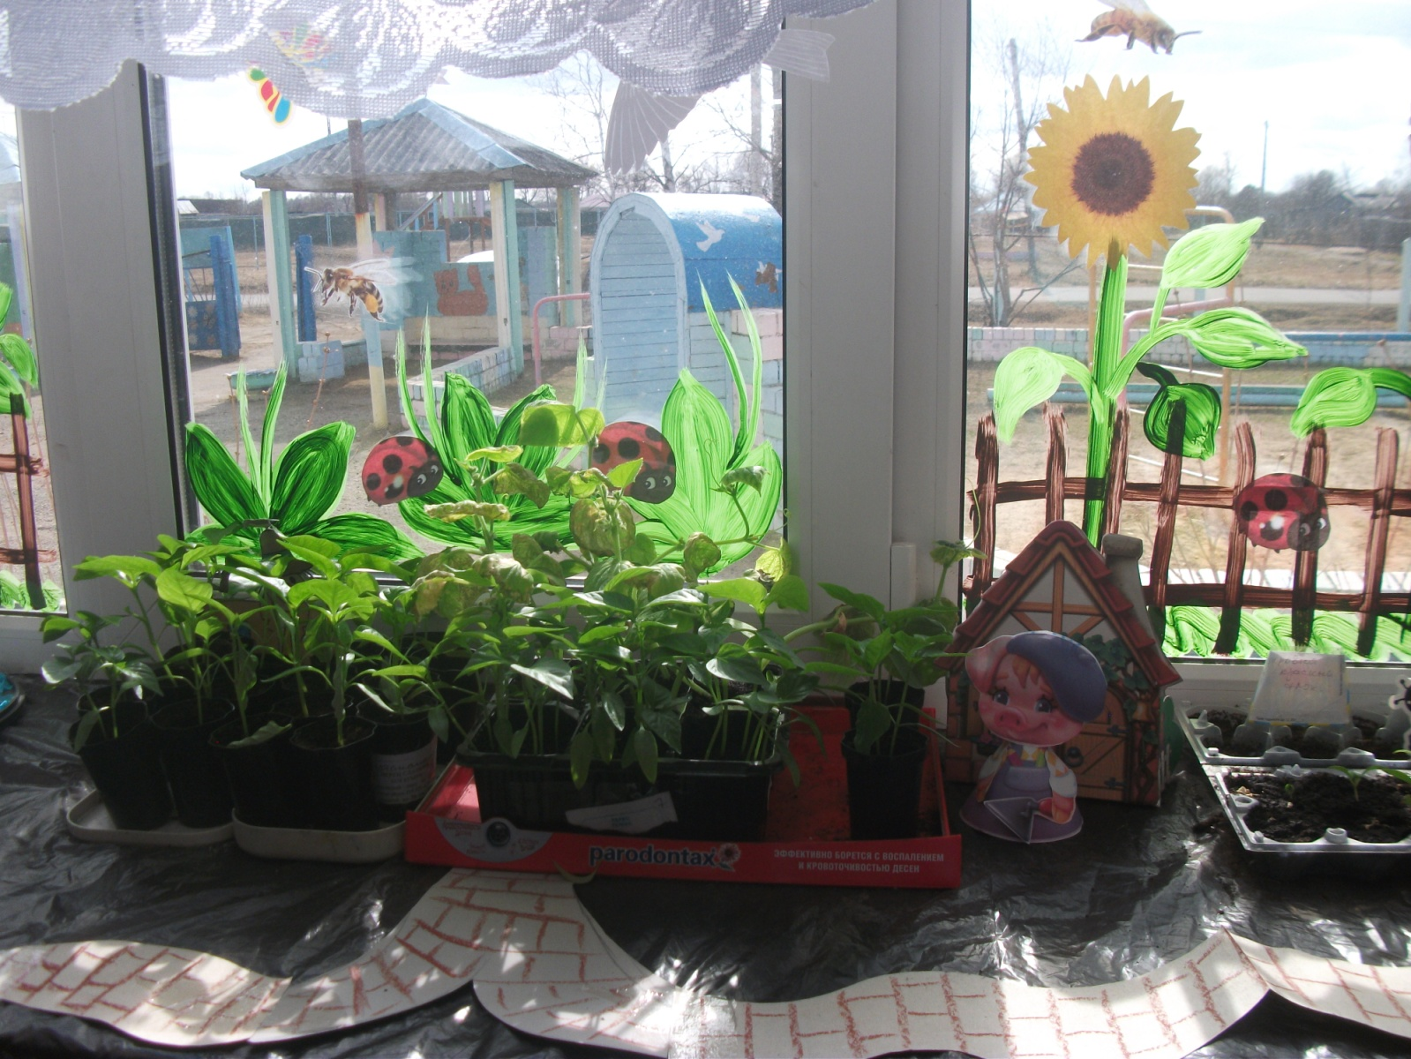
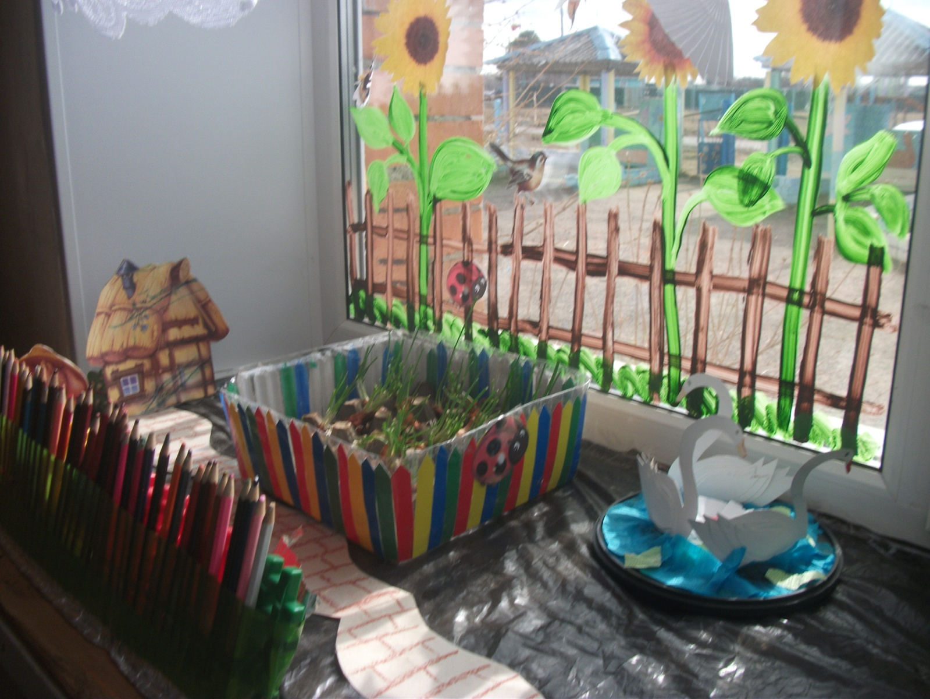
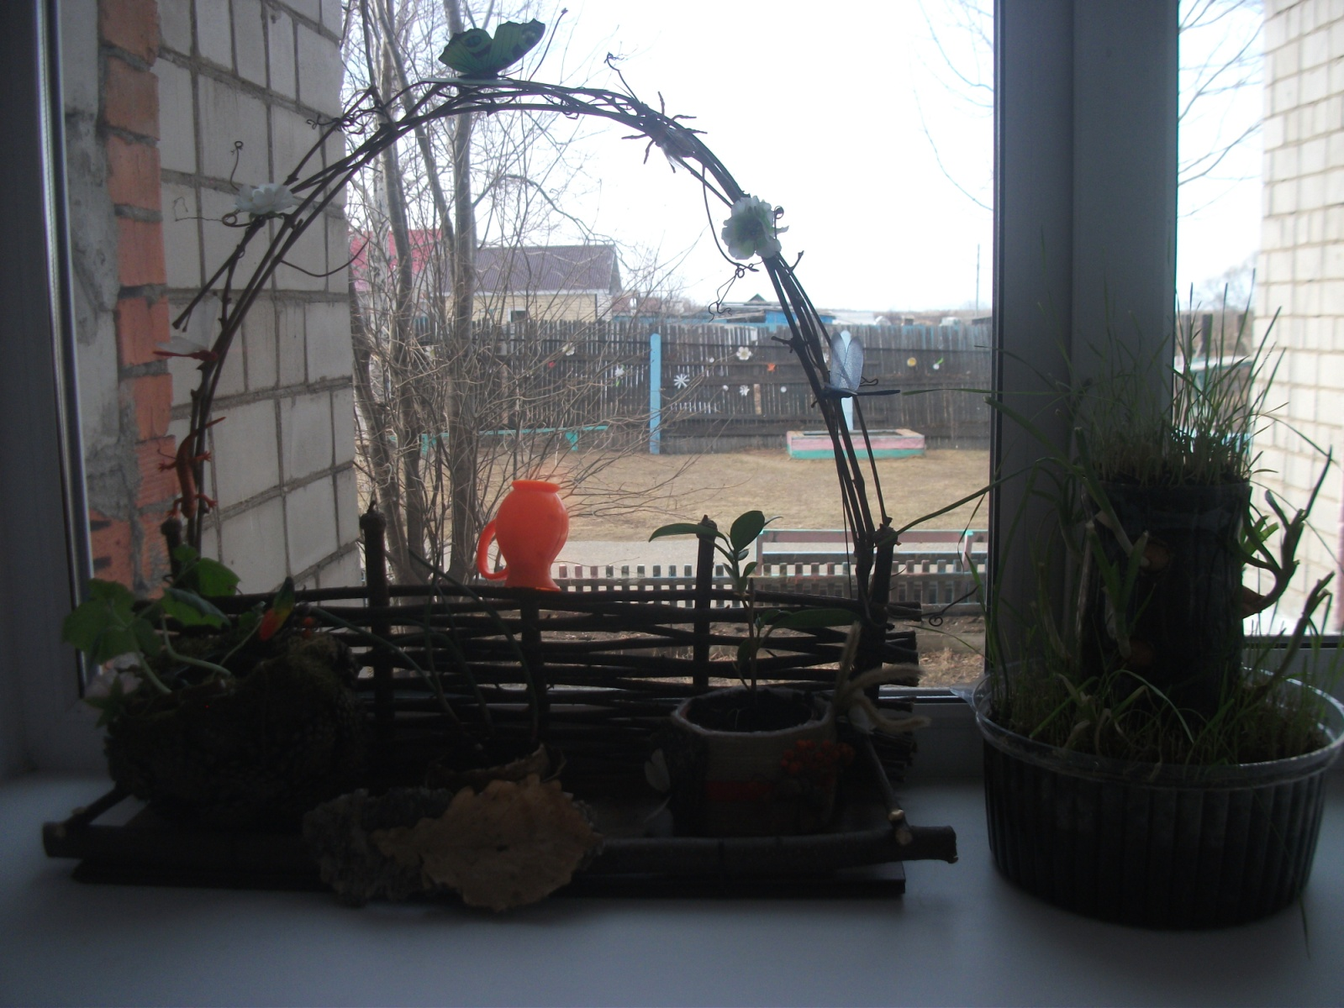

СРЕДНЯЯ ГРУППА
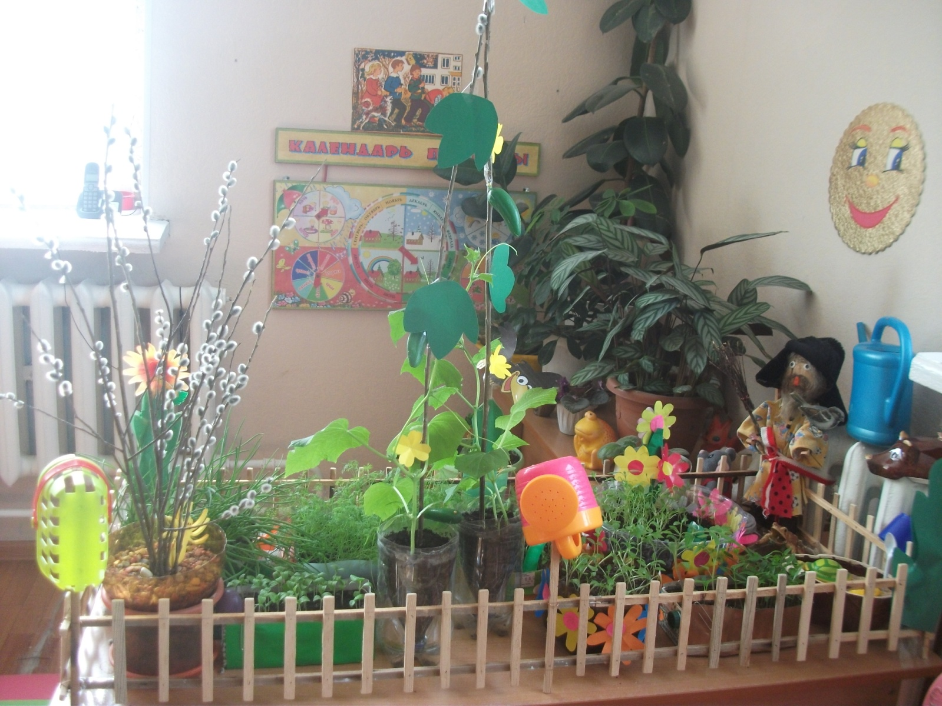
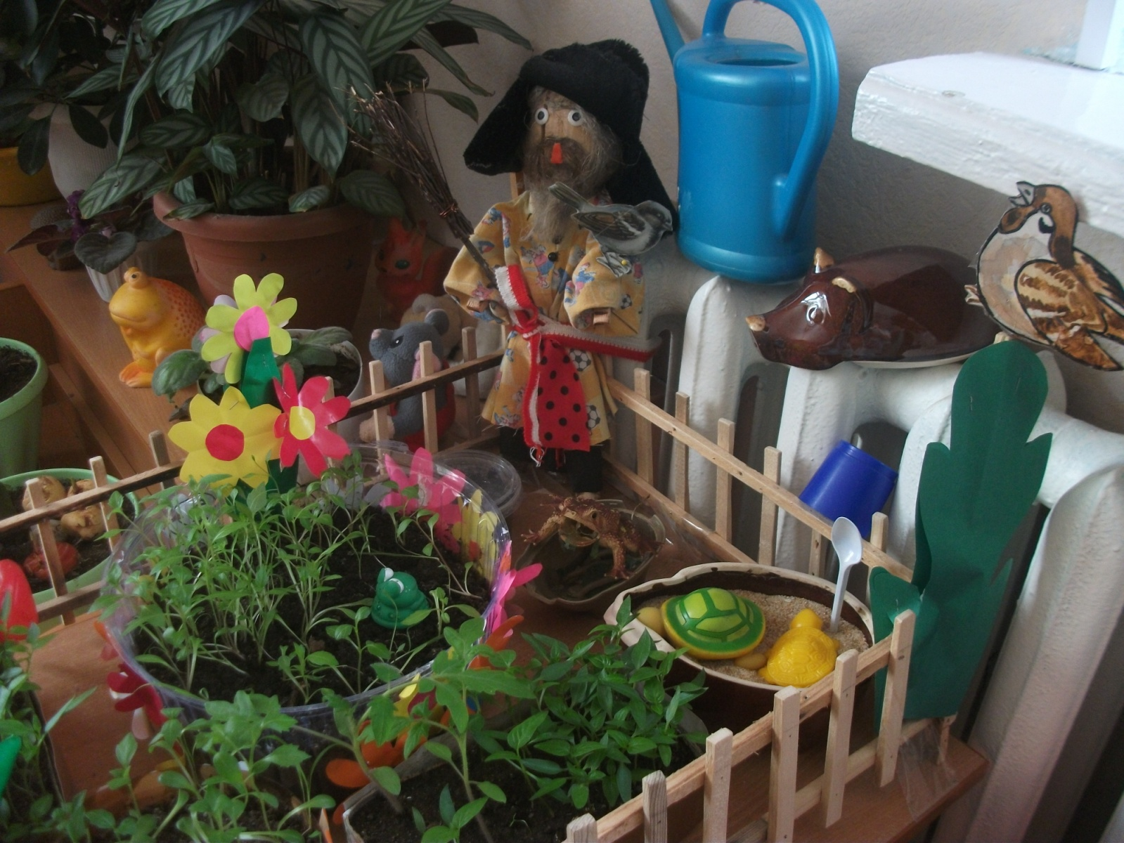
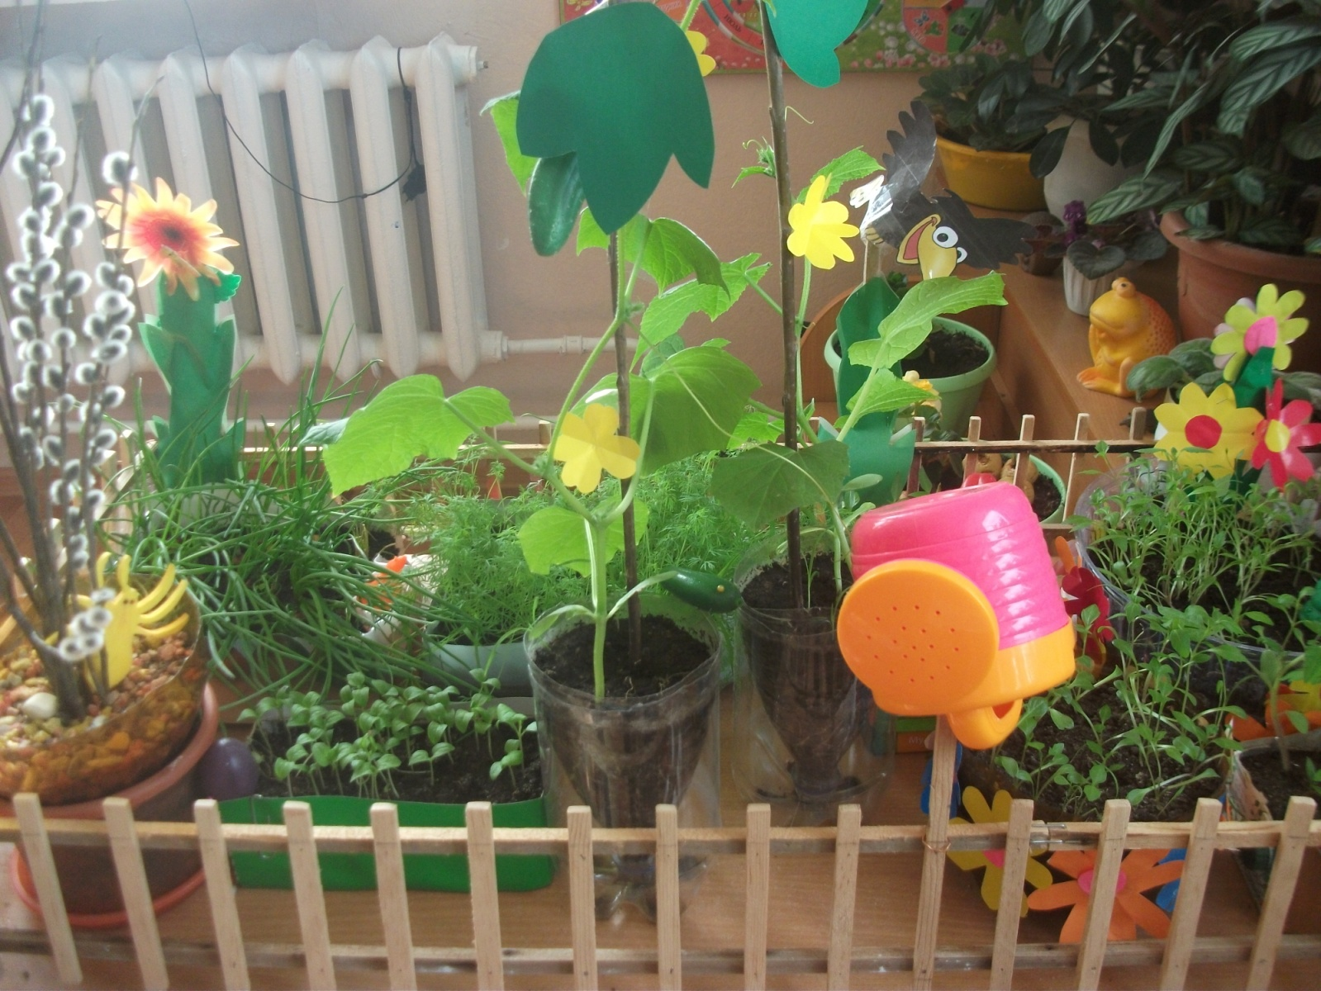

ПОДГОТОВИТЕЛЬНАЯ ГРУППА
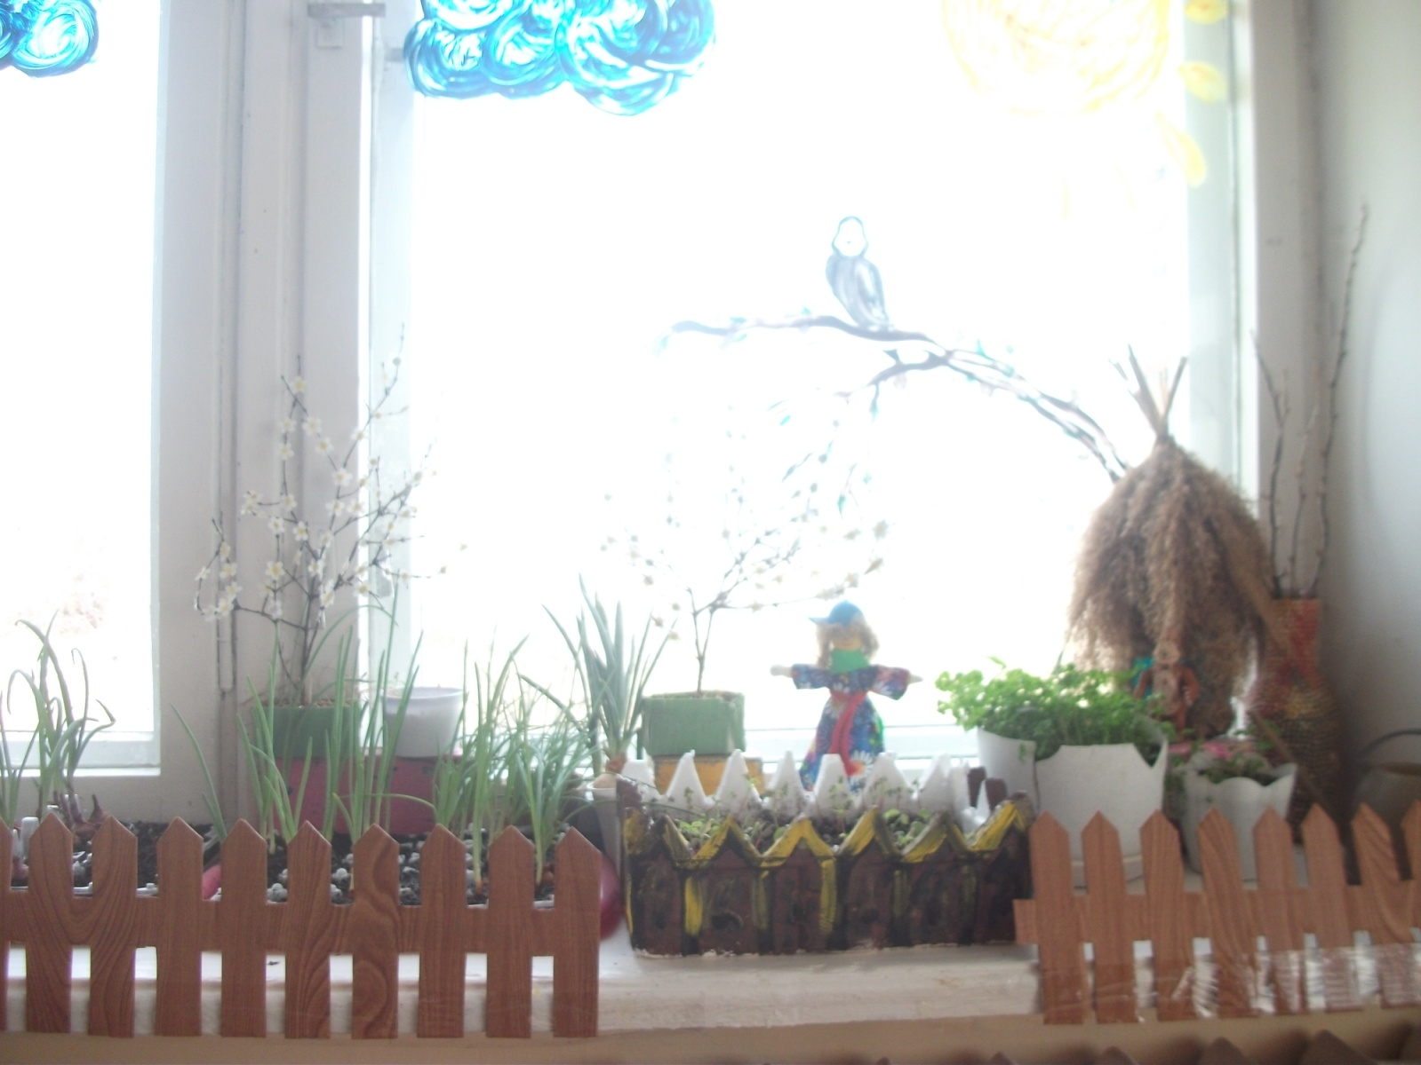
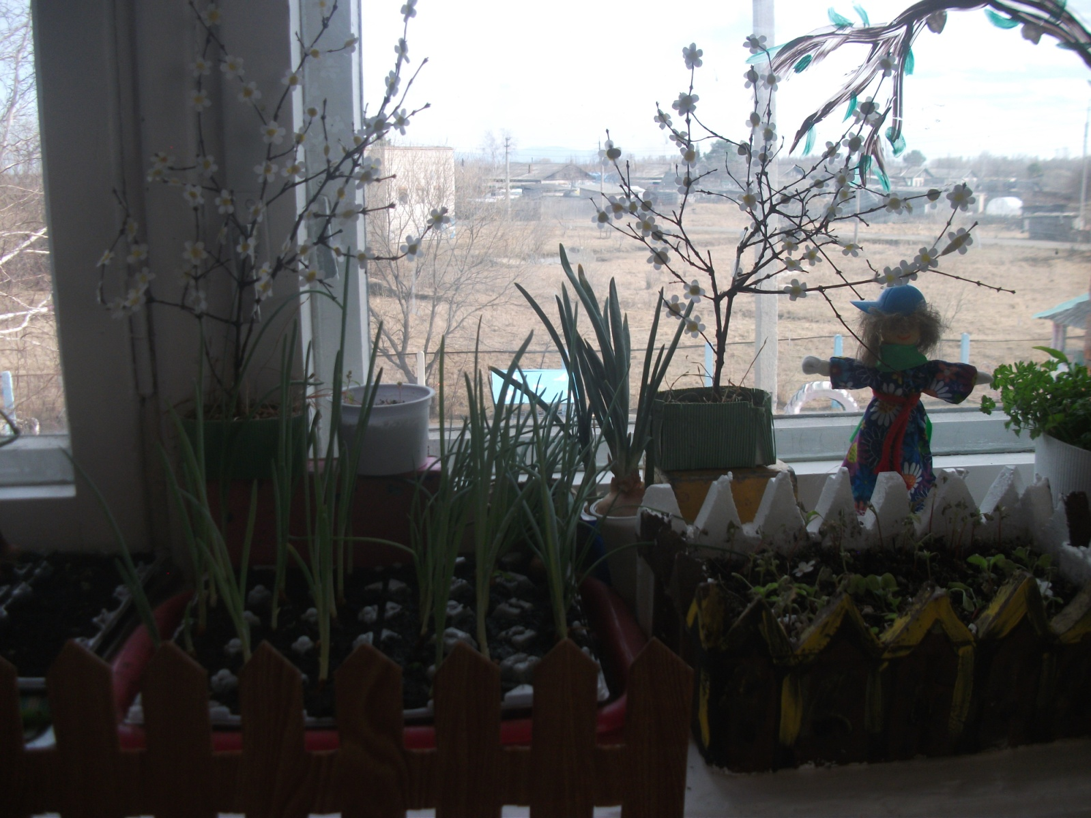
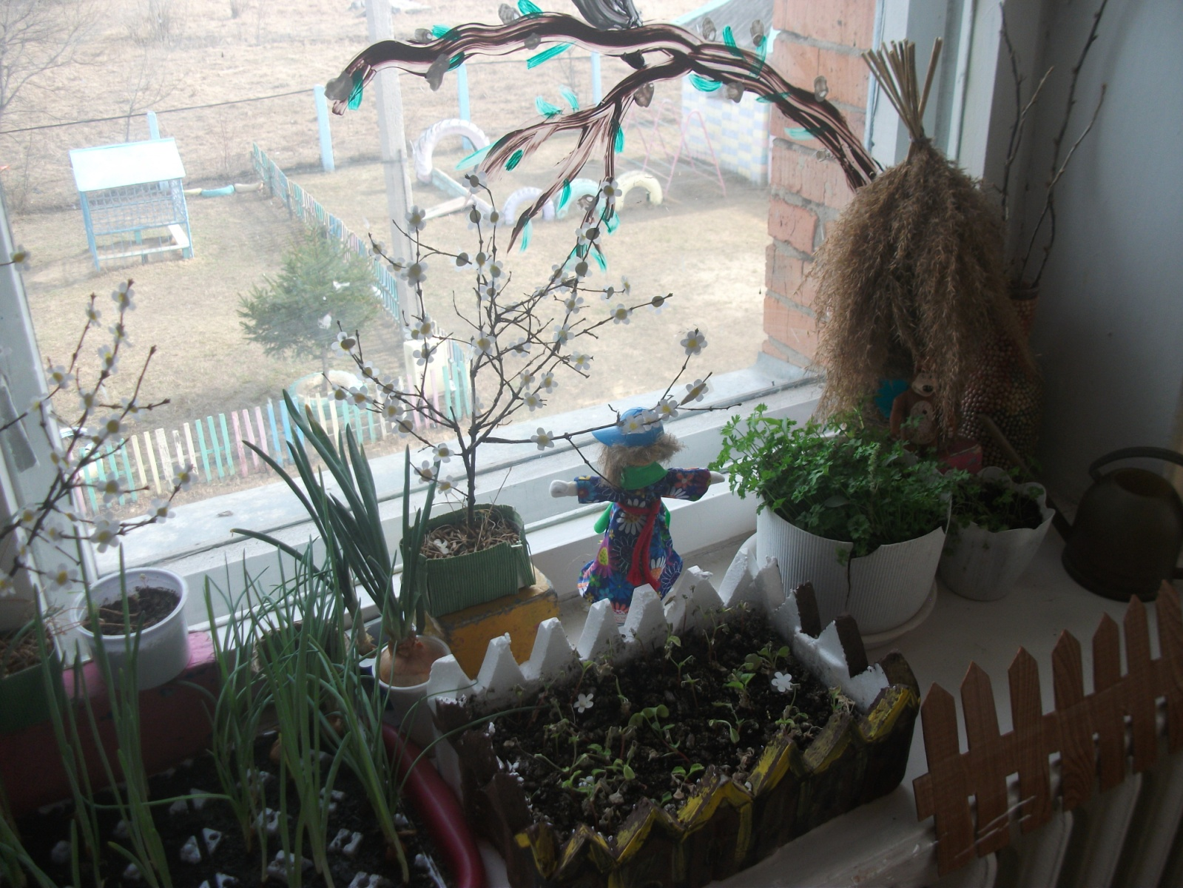
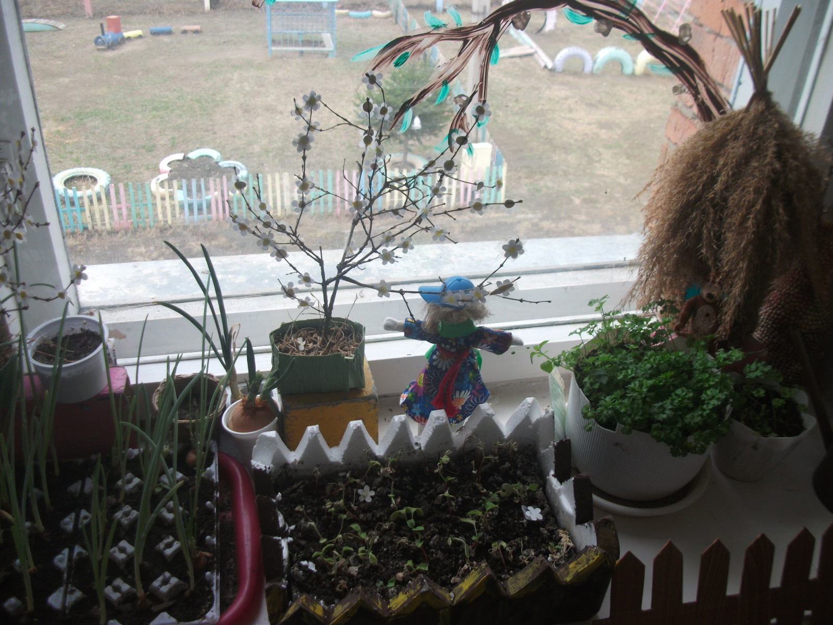

ИТОГИ КОНКУРСА:
1 МЕСТО – СРЕДНЯЯ ГРУППА (ВОСПИТАТЕЛЬ ОБУХОВА Н.И.)
2 МЕСТО – 1 МЛАДШАЯ ГРУППА (ВОСПИТАТЕЛЬ ВОЛОКИТИНА М.М.) И 2 МЛАДШАЯ ГРУППА (ВОСПИТАТЕЛЬ МОРОЗОВА О.Н.)
3 МЕСТО – ПОДГОТОВИТЕЛЬНАЯ ГРУППА (ВОСПИТАТЕЛЬ ЕНИКЕЕВА З.А.)

